Einladung zum Presse- und Fototermin
Stadtwerke Eisfestival: Neuer Standort an der Hörnspitze!

Liebe Medienvertreter,

hiermit laden wir Sie herzlich zum Presse- und Fototermin anlässlich des Stadtwerke Eisfestivals Kiel ein. Aufgrund von Bauarbeiten am Ostseekai findet das Eisvergnügen in diesem Jahr an der Hörnspitze auf dem Gelände der Kai-City Kiel statt.

Am Dienstag erfahren Sie vorab alles zur Eröffnungsfeier, zum neuen Aufbau, zum vergrößerten Gastronomie- und VIP-Bereich und zum neuen Eisbahn-Gastronomiepartner MOBY Kiel. Für Snacks und Getränke aus der Bar „Kajüte“ ist gesorgt!

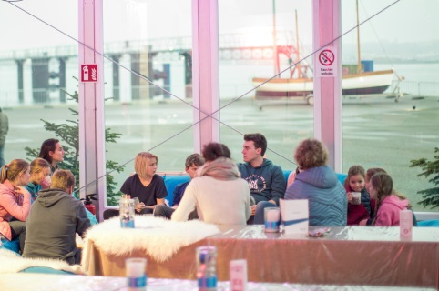
Datum: Dienstag, 12.11.2019
Uhrzeit: 11:00 Uhr
Ort: VIP-Pagoden/ Stadtwerke Eisfestival
Hörnspitze, direkt neben dem Hörncampus an der Gablenzbrücke
(Kaistraße 101, 24114 Kiel; Anfahrt über Adolf-Westphal-Straße)

Parken ist unter der Gablenzbrücke und an der Halle 400 möglich.

Als Gesprächspartner sind für Sie vor Ort:
- Sönke Schuster, Pressesprecher der Stadtwerke Kiel (Hauptsponsor)
- Thomas Hein, Geschäftsführer interevent (Betreiber der Eisbahn)
- Julius Rabe & Team, Geschäftsführer MOBY (Gastronomiepartner)
- Kathrin Groß, Projektleiterin Kiel-Marketing e.V. (Veranstalter)
- Johannes Hesse, Leiter Stadt- und Citymanagement, Kiel-Marketing e.V. (Veranstalter)

Zur Eröffnung des Stadtwerke Eisfestivals am Donnerstag, 14. November um 18:00 Uhr freuen wir uns auf eine stimmungsvolle Licht- und Lasershow mit Schaum-Schneeflocken-Kunst und anschließender Eisdisco bis 21 Uhr! Auch hierzu sind Sie herzlich eingeladen. Bitte geben Sie uns zur besseren Planung eine kurze Rückmeldung, ob Sie teilnehmen.

Wir freuen uns auf Ihre Teilnahme!

Pressekontakt: Eva-Maria Zeiske, Tel.: 0431 – 679 10 26, E-mail: e.zeiske@kiel-marketing.de
Kiel-Marketing e.V., Andreas-Gayk-Str. 31, 24103 Kiel, www.kiel-marketing.de

